INFORME:
CUANTIFICACIÓN DE EMISIONES DE GASES DE EFECTO INVERNADERO, año 2024
Minera Florida Ltda.

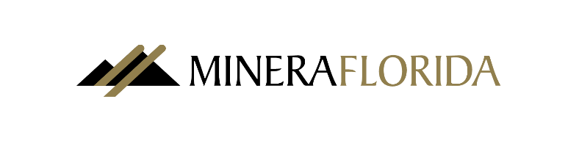

Preparado por : Adolfo Carvajal Araneda, Ing. Ambiental, Minera Florida Ltda.
Fecha : 13/05/2026

RESUMEN EJECUTIVO
El presente documento entrega los resultados de la cuantificación de las emisiones de Gases de Efecto Invernadero (GEI) organizacional de Minera Florida Ltda., correspondientes al período 01/01/24 al 31/12/24. La cuantificación de esta huella de carbono se realizó siguiendo los lineamientos metodológicos del Programa HuellaChile, basado en la NCh ISO 14064/1:2019.

Las emisiones de GEI correspondientes son 30.678,98 tCO₂e, siendo las Emisiones Indirectas por energía importada, las que contribuyen con la mayor parte de las emisiones totales en un 56,69%.

Las principales fuentes de emisión de GEI son:

- Fuente de emisión matriz energética, que contribuye con un 17.392,33 tCO₂e.
- Fuente de emisión equipos propios, que contribuye con un 9.068,36 tCO₂e.
- Fuente de emisión calderas y grupos electrógenos, que contribuye con un 3.546,19 tCO₂e.

Los indicadores de intensidad relevantes se pueden ver en la Tabla 1.
Tabla 1. Indicadores de intensidad de Minera Florida Ltda. 2024.
Indicador de intensidad relevante | Unidad | 2024
Generación por persona | TonCO2eq/persona | 33,94
Producción de oro | TonCO2eq/kg de oro | 13,66

El inventario fue verificado con resultado favorable por Bureau Veritas Certification Chile S.A., con un tipo de verificación de tercera parte independiente y nivel de aseguramiento Limitado, cumpliendo con los requisitos para optar al reconocimiento de Cuantificación del Programa HuellaChile.

Las oportunidades de mejora para la cuantificación del próximo inventario de emisiones de GEI se resumen en:
- Contar con un sistema de totalización de aguas tratadas para incluir el cálculo de emisiones provenientes de las plantas de tratamiento de aguas servidas.
- Implementar un sistema de control para el transporte del personal que considere los kilómetros recorridos para incluir en alcance 3.

Las principales acciones por implementar con miras a la mitigación de las emisiones de GEI de la organización son:

- Integrar en la evaluación de proyectos futuros un enfoque de eficiencia energética.
- Obtención de certificación I-REC.
- Invertir en Proyectos para la cuantificación de captura de carbono.

CONTENIDO INFORME
1. DESCRIPCIÓN GENERAL 3
1.1 Objetivo del Inventario 3
1.2 Método 3
2. DESCRIPCIÓN DE LA ORGANIZACIÓN 3
3. LÍMITES Y EXCLUSIONES DEL INVENTARIO DE GEI 5
3.1 Período de reporte 5
3.2 Límites de la organización 5
3.3 Límites del Inventario 5
4. RESULTADOS 8
5. SUPUESTOS 9
6. CONCLUSIONES 10
7. ANEXOS 11
7.1 Diagrama de flujo de las operaciones de la organización 11
7.2 Establecimientos considerados 11
7.3 Glosa del diploma 11
7.4 Emisiones directas según subcategorías y GEI 11
7.5 Factores de emisión GEI 12
7.6 Análisis de incertidumbre 13
7.7 Tratamiento metodológico de emisiones y remociones biogénicas de CO₂ 13
7.8 Reporte ERNC según método de mercado 13

DESCRIPCIÓN GENERAL

Objetivo del Inventario
El presente informe tiene los siguientes objetivos:
- Presentar el inventario de emisiones de GEI asociadas a las operaciones de la organización.
- Entregar indicadores de intensidad de emisiones de GEI.
- Describir las principales fuentes de emisión de GEI, para abordar una estrategia de gestión de estas.

Método
La cuantificación de emisiones de GEI del programa HuellaChile ha sido desarrollado en conformidad con las normas NCh-ISO 14064:2019, NCh-ISO 14065:2014; NCh-ISO 14066:2012; NCh-ISO 14069:2014 y NCh 3300:2014.
Los principios que rigen esta cuantificación son: Pertinencia, Integridad, Coherencia, Exactitud y Transparencia.
El resultado de esta cuantificación es reportado en la unidad dióxido de carbono equivalente (CO₂e) en base a los índices del potencial de calentamiento global (PCG) de los GEI incluidos (AR5).

DESCRIPCIÓN DE LA ORGANIZACIÓN
Tabla 2. Identificación del Establecimiento declarante.
Detalle del Establecimiento
Organización: | Minera Florida Ltda.
RUT organización: | 76.591.160-5
Establecimiento declarante: | Minera Florida
ID establecimiento declarante: | 343016
Dirección establecimiento: | Camino El Asiento S/N Villa Alhué, Melipilla
Año inventario: | 2024
Modalidad de elaboración del inventario | ☒Elaborado por la organización declarante (capacidades internas)  ☐ Elaborado por un tercero contratado  Razón social:  RUT:
Persona(s) que elaboró(aron) el inventario | Adolfo Carvajal Araneda
Responsable del reporte: | Adolfo Carvajal Araneda
Teléfono responsable: | 56 2 5196401
Correo electrónico responsable: | adolfo.carvajal@cl.panamericansilver.com
Fecha de generación del reporte: | 04-12-2025

Minera Florida Limitada (en adelante “MFL”), propiedad de Pan American Silver, es una Empresa con casa matriz canadiense que explota el yacimiento de minerales denominado “Pedro Valencia”, emplazado a 180 kilómetros al suroeste de Santiago y a 6,5 kilómetros de la localidad Villa Alhué. Sus instalaciones están destinadas a la explotación y beneficio de minerales de oro, plata y zinc.
Las operaciones se iniciaron en el año 1986, a una tasa de procesamiento de mineral de 10.000 tpm (toneladas por mes), en la actualidad, la faena alcanza una tasa de extracción de 74.500 toneladas por mes (tpm).
El sistema de explotación de la mina se realiza mediante procesos de extracción en una mina subterránea. El mineral extraído, es transportado desde el Área Mina hasta el Área Planta de las instalaciones de MFL para ser procesados en la planta de beneficio o PLC, obteniéndose como productos finales metal doré y concentrado de zinc. Para ello, la faena existente, cuenta con distintas instalaciones, y actividades de apoyo que permiten las actuales operaciones mineras.
En términos territoriales, Minera Florida se divide en dos áreas principalmente: Área Mina y Área Planta. El área Mina es donde se desarrollan las actividades de extracción del mineral propiamente tal, la cual cuenta con dos accesos principales a la mina subterránea, correspondientes al Portal 740 y Portal 840.
Por otra parte, el área Planta corresponde a una zona industrial, en la cual se emplazan las distintas instalaciones asociadas al procesamiento de mineral, incluyendo Planta de beneficio, Planta de procesamiento de relaves, Planta de espesado y sistema de transporte de relaves. Adicionalmente, en el área Planta se encuentran ubicadas las oficinas administrativas de la Compañía.

Imagen 1. Mapa referencial MFL.
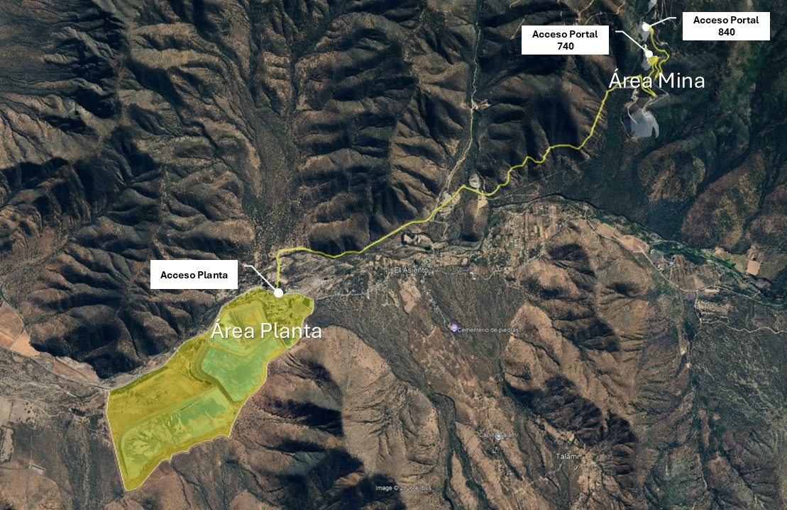

LÍMITES Y EXCLUSIONES DEL INVENTARIO DE GEI

Período de reporte
Como se mencionó anteriormente, el inventario de GEI se realizó para el período comprendido entre el 01/01/24 hasta el 31/12/24.

Límites de la organización
La Tabla 3 presenta la totalidad de establecimientos pertenecientes a MFL considerados en este inventario GEI.
Tabla 3. Descripción de límites de la organización.
VARIABLE DE DESCRIPCIÓN | DATO
Establecimientos considerados | Minera Florida Ltda.
Actividades u Operaciones realizadas | Exploración, explotación y exportación de mineral (oro).
Superficie (ha) | 3.867,75
Trabajadores (personas) | 904
Producción total de oro 2024 (kg) | 2.246,44 kg

El detalle de los establecimientos considerados y excluidos se detalla en el Anexo 7.2. Este inventario GEI se desarrolla utilizando un Enfoque de Control Operacional, según requisitos establecidos por el Programa HuellaChile.

Límites del Inventario
El cálculo de huella de carbono de MFL comprende los Alcances 1, 2 y 3, correspondiendo a sus emisiones directas y emisiones indirectas por adquisición de energía eléctrica y disposición de residuos, respectivamente, a nivel nacional.

En la Tabla 4 se presentan las categorías de emisiones consideradas por HuellaChile, donde se indica para cada una de ellas si fue “Incluida”, “Excluida” o “No Aplica” en la cuantificación de GEI de las operaciones de MFL.
Tabla 4. Categorías incluidas y excluidas en el presente inventario.
Categorías / subcategorías | Indicar: Incluido / Excluido / No Aplica | Detalle fuente de emisión
Emisiones y Remociones Directas
Combustión estacionaria | Incluido | Generadores de respaldo y hornos.
Combustión móvil | Incluido | Camionetas y equipos móviles (maquinaria pesada utilizada en planta y mina).
Uso suelo, cambios en el uso de suelo y Silvicultura | No aplica | -
Procesos industriales | No aplica | -
Emisiones Fugitivas | Incluido | Recarga de aire acondicionado.
Emisiones indirectas de GEI causadas por energía importada
Electricidad importada | Incluido | Electricidad, Red nacional.
Otra energía importada y/o pérdidas T&D | No aplica | -
Otras emisiones indirectas de GEI causadas por
Transporte | Excluido | Traslado de personal.
Productos que utiliza la organización | Excluido | Insumos para la operación.
Uso de productos de la organización | Incluido | Tratamiento y/o disposición de residuos.
Otras emisiones y remociones informativas
Remociones de carbono biogénico | No aplica | -
Emisiones de carbono biogénico | No aplica | -
Emisiones no cubiertas en el protocolo de Kyoto | No aplica | -

Exclusiones y no aplicabilidad
De acuerdo con lo indicado en tabla precedente, se excluye del cálculo de Huella de Carbono lo siguiente:
Emisiones y remociones directas:

- Uso suelo, cambios en el uso de suelo y Silvicultura: No Aplica ya que, no está considerado dentro de los procesos actuales de la operación.

- Procesos Industriales: Se excluye debido a que la información no se encuentra sistematizada por lo que los respaldos no son adecuados para el cálculo de estas emisiones.

Emisiones indirectas de GEI causadas por energía importada:

- Otra energía importada y/o pérdidas T&D: No aplica debido a que la energía eléctrica utilizada solo proviene del Sistema Eléctrico Nacional.

Otras emisiones indirectas de GEI causadas por:

- Transporte: Se excluye debido a que éstas no contribuyen significativamente, ya que el 80% de los trabajadores utiliza los buses contratados por la empresa para este propósito y el resto se moviliza en sus vehículos privados.

- Productos que utiliza la organización: Se excluye debido a que no se cuenta con la trazabilidad adecuada para el cálculo de estas emisiones.
Otras emisiones y remociones informativas:

- Remociones de carbono biogénico: No aplica considerar este ítem dado al rubro productivo de la organización.

- Emisiones de carbono biogénico: No aplica considerar este ítem dado al rubro productivo de la organización.

- Emisiones no cubiertas en el protocolo de Kyoto: No aplica considerar este ítem dado al rubro productivo de la organización.

RESULTADOS
Para el alcance 1 de la Huella de Carbono se consideran las emisiones directas de la Compañía, estas corresponden principalmente al uso de vehículos, y equipos propios de la empresa, a lo que además se suman las emisiones por concepto de calderas y grupos electrógenos y emisiones fugitivas, lo que entrega un total de emisiones de GEI de 12.683,04 toneladas de CO₂ equivalente para el año 2024.
Con respecto al alcance 2, estas equivalen a las emisiones de GEI por concepto de adquisición de energía eléctrica, para lo cual se incluyen los consumos eléctricos de todas las instalaciones que utiliza la empresa, obteniéndose un valor de 17.392,33 toneladas de CO₂ equivalente año 2024.
Respecto al alcance 3, estas corresponden a las emisiones por concepto de tratamiento y/o disposición de residuos, ya sean estos residuos inertes como municipales, lo cual en suma corresponden a 603,61 toneladas de CO₂ equivalente emitidas.

En la Tabla 5 se puede observar el resumen de las emisiones directas e indirectas de GEI para la huella de carbono organizacional.

Tabla 5. Emisiones de GEI, desagregadas por categorías y subcategorías.
Categoría / subcategoría | Emisión GEI
Categoría / subcategoría | tCO₂e | %
Emisiones directas de GEI
Combustión estacionaria | 3.546,19 | 11,56
Combustión Móvil | 9.068,36 | 29,56
Uso suelo, cambios en el uso de suelo y Silvicultura | No aplica
Procesos industriales | No aplica
Emisiones fugitivas | 68,49 | 0,22
Emisiones indirectas de GEI causadas por energía importada
Electricidad importada | 17.392,33 | 56,69
Otra energía importada y/o pérdidas T&D | No aplica
Otras emisiones indirectas de GEI causadas por
Transporte | Excluido
Productos que utiliza la organización | Excluido
Uso de productos de la organización | 603,61 | 1,97
Emisión GEI total | 30.678,98 | 100

Figura 1. Distribución porcentual de emisiones GEI por alcance.

El total de emisiones de GEI para MFL en el año 2024, correspondiente a la Huella de Carbono es de 30.678,98 toneladas de CO₂ equivalente.
Con el propósito de mostrar la magnitud de las emisiones de GEI en función de las variables organizacionales, se calculó el indicador de intensidad referente a las emisiones de GEI generadas considerando los kilogramos de oro producido y el total de trabajadores. Los indicadores de intensidad GEI relevantes, pueden verse en la Tabla 6.

Tabla 6. Indicadores de intensidad GEI de Minera Florida Ltda.
Indicador de intensidad relevante | Unidad | Valor
Generación por trabajador | tCO₂e /persona | 33,94
Producción de oro | tCO₂e/kg de oro | 13,66

Las emisiones directas desagregadas según subcategorías y GEI se encuentran en Anexo 7.3.

Los factores de emisión utilizados en este inventario se detallan en Anexo 7.4.

El nivel de Incertidumbre global del Inventario es Baja. Revisar detalle de análisis de incertidumbre en Anexo 7.5.

SUPUESTOS
- Consumo de combustible de generadores: El cálculo del consumo de combustible se estima en base al consumo nominal del equipo.
- Categoría de fuentes fijas y móviles: El consumo de Diesel y GLP se establecen en base a registros de compra de estos insumos.
- N° Trabajadores: El número de trabajadores 2024, se estima en base al promedio de dotación mensual.

CONCLUSIONES
Las emisiones de GEI correspondientes son 30.678,98 tCO₂e, siendo las Emisiones Indirectas por energía importada, las que contribuyen con la mayor parte de las emisiones totales en un 56,69%.
Las principales fuentes de emisión de GEI son:

- Fuente de emisión matriz energética, que contribuye con 17.392,33 tCO₂e.
- Fuente de emisión equipos propios, que contribuye con 9.068,36 tCO₂e.
- Fuente de emisión calderas y grupos electrógenos, que contribuye con 3.546,19 tCO₂e.
Los resultados del presente inventario constituyen una base técnica sólida para la gestión de GEI de MFL, permitiendo orientar eventualmente de manera estratégica futuras acciones de mitigación que se pudiesen considerar, entre las que destacan la optimización del consumo energético, la incorporación de criterios de eficiencia energética en nuevos proyectos, la obtención de certificaciones I-REC y la evaluación de iniciativas de captura de carbono. Asimismo, se identifican oportunidades de mejora para próximos períodos de reporte, particularmente en el fortalecimiento de los sistemas de monitoreo de aguas tratadas y seguimiento adecuado del transporte de personal, con el fin de ampliar y afinar los resultados del inventario de GEI.

ANEXOS

Diagrama de flujo de las operaciones de la organización
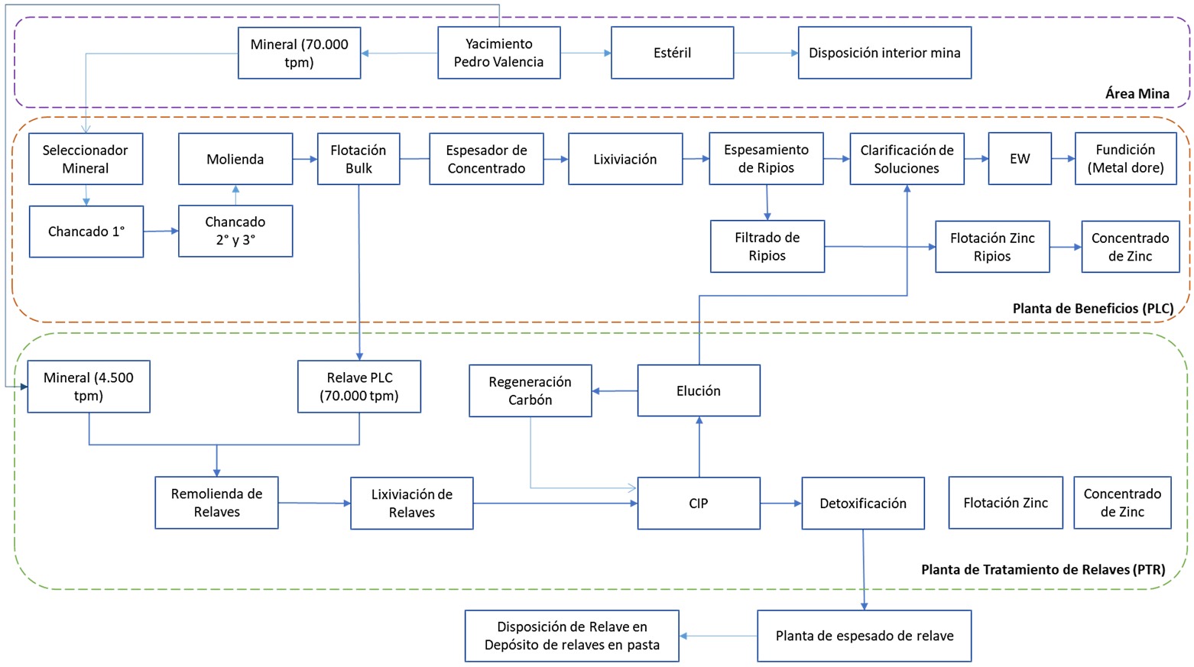

Establecimientos considerados
El cálculo de emisiones considera la totalidad de las operaciones de MFL, incluyendo las áreas de Mina, Planta de Beneficio (PLC), Planta de Tratamiento de Relaves (PTR), Planta de Espesamiento de Relaves y Depósito de Relaves. En consecuencia, el inventario de huella de carbono incluye el 100% de las operaciones de la compañía asociadas a dicho establecimiento, no existiendo establecimientos excluidos dentro del alcance definido para este informe.

Glosa del diploma
El nombre sugerido para el diploma de reconocimiento es: “Minera Florida Limitada”.

Emisiones directas según subcategorías y GEI
Tabla 7. Emisiones directas desagregadas según subcategoría y GEI.
Emisiones de CO2eq (t)
Categoría | Total tCO2e | CO2 fósil | CH4 | N2O | HFC | PFC | SF6 | NF3
Emisiones directas de GEI | 12.683,04 | 12.531,84 | 23,17 | 128,04 | 0 | 0 | 0 | 0
Combustión estacionara | 3.546,19 | 3.532,85 | 9,75 | 3,60 | 0 | 0 | 0 | 0
Combustión Móvil | 9.068,36 | 8.930,50 | 13,42 | 124,44 | 0 | 0 | 0 | 0
Uso suelo, cambios en el uso de suelo y Silvicultura | 0 | 0 | 0 | 0 | 0 | 0 | 0 | 0
Procesos industriales | 0 | 0 | 0 | 0 | 0 | 0 | 0 | 0
Emisiones Fugitivas | 68,49 | 68,49 | 0 | 0 | 0 | 0 | 0 | 0

Factores de emisión GEI
Los factores de emisión se obtienen directamente de la planilla de Factores de emisión 2024 v5 alojada en la página web oficial de HuellaChile.

Tabla 8. Factores de emisión por concepto de combustión.
COMBUSTION ESTACIONARIA
FUENTE EMISIÓN |  | UNIDAD |  | FE | UNIDAD FACTOR |  | ORIGEN FE
Petróleo (Diésel) |  | m3 |  | 2714,533257 | kgCO2eq |  | IPCC 2006 (vol2; chapter 2) , Table 2.4
GLP |  | m3 |  | 1586,523809 | kgCO2eq |  | IPCC 2006 (vol2; chapter 2) , Table 2.4
COMBUSTION MOVIL
FUENTE EMISIÓN | UNIDAD |  | FE |  |  | UNIDAD FACTOR | ORIGEN FE
Petróleo (Diésel) | m3 |  | 2740,1603 |  |  | kgCO2eq | IPCC 2006 (vol2; chapter 3) , Table 3.2.1 and Table 3.2.2
GLP | m3 |  | 1627,211 |  |  | kgCO2eq | IPCC 2006 (vol2; chapter 3) , Table 3.2.1 and Table 3.2.2

COMBUSTION ESTACIONARIA
FUENTE EMISIÓN | CONTAMINANTE | UNIDAD | FE | UNIDAD FACTOR | ORIGEN FE
Petróleo (Diésel) | Dióxido de Carbono (CO2) | m3 | 2698,545921 | kgCO2eq | IPCC 2006 Guidelines for National Greenhouse Gas Inventories en base al Balance Nacional de Energía
Petróleo (Diésel) | Metano (CH4) | m3 | 10,19693465 | kgCO2eq | IPCC 2006 Guidelines for National Greenhouse Gas Inventories en base al Balance Nacional de Energía
Petróleo (Diésel) | Óxido Nitroso (N2O) | m3 | 5,790402178 | kgCO2eq | IPCC 2006 Guidelines for National Greenhouse Gas Inventories en base al Balance Nacional de Energía
Gas licuado de petróleo | Dióxido de Carbono (CO2) | m3 | 1582,348516 | kgCO2eq | IPCC 2006 Guidelines for National Greenhouse Gas Inventories en base al Balance Nacional de Energía
Gas licuado de petróleo | Metano (CH4) | m3 | 3,510757404 | kgCO2eq | IPCC 2006 Guidelines for National Greenhouse Gas Inventories en base al Balance Nacional de Energía
Gas licuado de petróleo | Óxido Nitroso (N2O) | m3 | 0,664536223 | kgCO2eq | IPCC 2006 Guidelines for National Greenhouse Gas Inventories en base al Balance Nacional de Energía
COMBUSTION MOVIL
FUENTE EMISIÓN | CONTAMINANTE | UNIDAD | FE | UNIDAD FACTOR | ORIGEN FE
Petróleo (Diésel) | Dióxido de Carbono (CO2) | m3 | 2698,5459 | kgCO2eq | IPCC 2006 Guidelines for National Greenhouse Gas Inventories en base al Balance Nacional de Energía
Petróleo (Diésel) | Metano (CH4) | m3 | 3,9768 | kgCO2eq | IPCC 2006 Guidelines for National Greenhouse Gas Inventories en base al Balance Nacional de Energía
Petróleo (Diésel) | Óxido Nitroso (N2O) | m3 | 37,6376 | kgCO2eq | IPCC 2006 Guidelines for National Greenhouse Gas Inventories en base al Balance Nacional de Energía
Gas licuado de petróleo | Dióxido de Carbono (CO2) | m3 | 1582,348516 | kgCO2eq | IPCC 2006 (vol2; chapter 3) , Table 3.2.1 and Table 3.2.2
Gas licuado de petróleo | Metano (CH4) | m3 | 43,53339181 | kgCO2eq | IPCC 2006 (vol2; chapter 3) , Table 3.2.1 and Table 3.2.2
Gas licuado de petróleo | Óxido Nitroso (N2O) | m3 | 1,329072446 | kgCO2eq | IPCC 2006 (vol2; chapter 3) , Table 3.2.1 and Table 3.2.2
Tabla 9. Factores de emisión por concepto de disposición de residuos.
TRATAMIENTO Y/O DISPOSICIÓN DE RESIDUOS
FUENTE EMISIÓN | UNIDAD | FACTOR EMISIÓN | UNIDAD FACTOR | ORIGEN
Relleno sanitario / Residuos comerciales e industriales | ton | 520,33 | kgCO2eq | DEFRA 2024, Waste disposal
Relleno sanitario / Residuos municipales | ton | 497,04 | kgCO2eq | DEFRA 2024, Waste disposal

Tabla 10. Factores de emisión por concepto de recarga Aire Acondicionado.
EMISIONES FUGITIVAS
FUENTE EMISIÓN | UNIDAD | FACTOR EMISIÓN | UNIDAD FACTOR | ORIGEN
R410A | kg | 1.923,50 | kgCO2eq | IPCC 2006 (vol3; chapter 7) , Table 7.8 | IPCC 2012 (AR5; chapter 8), Table 8.A.1

Análisis de incertidumbre
A partir de los datos recabados para realizar la cuantificación de la huella de carbono 2024, se realiza un análisis de incertidumbre cualitativo, con la finalidad de evaluar la validez y la fiabilidad de los resultados del cálculo de la huella, dado a que la cuantificación y el análisis de incertidumbre de los parámetros permiten una mayor precisión e integridad en los reportes de la huella de carbono. Los resultados de este análisis se observan en la Tabla 11.

Tabla 11. Análisis incertidumbre datos MFL.
Categoría | Subcategoría | Nivel de actividad (NA) | Factor de emisión (FE) | NA x FE
Emisiones directas de GEI | Combustión estacionaria | MEDIA | BAJA | BAJA
Emisiones directas de GEI | Combustión Móvil | MEDIA | BAJA | BAJA
Emisiones directas de GEI | Uso suelo, cambios en el uso de suelo y Silvicultura | - | - | -
Emisiones directas de GEI | Procesos industriales | - | - | -
Emisiones directas de GEI | Emisiones fugitivas | MEDIA | BAJA | BAJA
Emisiones directas de GEI | Emisiones Directas a partir de biomasa | - | - | -
Emisiones indirectas de GEI causadas por energía importada | Electricidad importada | BAJA | BAJA | BAJA
Emisiones indirectas de GEI causadas por energía importada | Otra energía importada y/o pérdidas T&D | - | - | -
Otras emisiones indirectas de GEI causadas por | Transporte | - | - | -
Otras emisiones indirectas de GEI causadas por | Productos que utiliza la organización | MEDIA | BAJA | BAJA
Otras emisiones indirectas de GEI causadas por | Uso de productos de la organización | - | - | -
 | Nivel de incertidumbre global |  |  | BAJA

Tratamiento metodológico de emisiones y remociones biogénicas de CO₂
Durante el período reportado no se identificaron emisiones ni remociones biogénicas de CO₂ dentro de los límites definidos para el presente inventario, por lo que no fue necesario aplicar un tratamiento metodológico específico.

Reporte ERNC según método de mercado
La organización no cuenta con contratos ni certificados ERNC para el período reportado, por lo que no aplica el reporte de emisiones bajo método de mercado.

NCh-ISO 14064/1:2019

